Name................................Klasse....... Datum..................
Prima A1, Band 1
TEST ZUR LEKTION 6
I. HÖREN. Ergänze den Satz: https://www.liveworksheets.com/worksheets/de/Deutsch_als_Fremdsprache_(DaF)/Die_Familie/Familie_1_ds1673019kn (klausymo užduotis)
1. Kim kommt aus ………………………. .
2. Kim ist ………….. Jahre alt.
3. Kim hat ………………………….. .
4. Kim spielt gerne in der Freizeit ………………………… .
5. Kim mag Tiere, sie hat ………………………… .
II. LESEN. Lies den Text, lies die Sätze - richtig oder falsch:
ICH UND MEINE FAMILIE
Hallo, ich heiße Monika Maier und bin 16 Jahre alt. Ich haben eine große Familie. Meine Eltern heißen Tomas und Rita. Der Vater ist 42 Jahre alt, die Mitter ist 40. Ich habe noch eine Schwester Anke. Sie ist 13. Ich mag Freunde treffen, wir gehen oft in die Disko zusammen, sehen fern, am Wochenende gehen wir ins Cafe. Montags und donnerstags gehe ich ins Schwimmbad. Ich schwimme schon 3 Jahre. Das ist mein Hobby.
Meine Schwester sammelt Poster von Musikern und singt gern. Sie singt echt gut. Mein Vater hat auch ein Hobby. Er sitzt stundenlang vor dem Komputer und programmiert. Er kocht auch sehr gut. Im Sommer kochen wir immer Grillpartys und er grillt.
Meine Mutter mag fernsehen. Sie sieht sehr gerne Serien. Aber sie macht auch Sport. Das sind Leichtathletik und Yoga.
Wir haben noch eine Katze und einen Papagei. Wir mögen unsere Tiere sehr. Sie sind so fein und lieb!

1. Monika's Familie ist nicht so groß.
2. Monika hat nicht ein Hobby.
3. Der Vater kocht gern und grillt fein.
4. Monika's Schwester macht gern Yoga.
5. Monika geht ins Cafe jeden Tag.
6. Die Mutter mag Filme.
7. Monika und ihre Familie mögen Tiere.

III. Was passt?

Ein Hobby |  | Die Eltern
Sport |  | Ihr Bruder
Der Vater und die Mutter |  | treffen
Der Onkel |  | haben
Er |  | machen
Freunde |  | sein
Ruta' Bruder |  | Die Tante
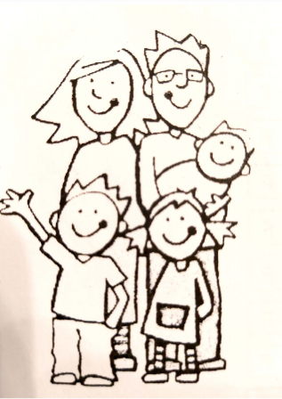
IV. Schreib die Sätze, wer ist wo auf dem Bild (links, ...)

1. Die Mutter ist hinten links.
2. ..................................................................
3. ...............................................................
4. ..........................................................
5. ..................................................................
V. Was gehört wem? Ergänzt die passenden Possessivartikel: mein, meine, dein, deine, sein, seine, ihr, ihre, unser, unsere (Nebūtinai turi būti panaudoti visi)

* Hallo, Lisa! Sind das ............ Fotos? Die sind fein.
** Ja, das ist ............ Fotoalbum.
* Zeig doch mal! Wer ist das? Ist das .............. Vater?
** ..................... Vater? Oh nein! Das ist .................... Lehrer! Und das ist ................... Klasse in Berlin.
* Ach so. Und die da?
** ........................ Freundin Laura. Und das ist ...................... Onkel Max. Er wohnt in Berlin.
* Und wer ist das links?
** Das ist die Freundin von Laura. Sie heißt Simone. Schau mal! Das ist .................. neuer Freund Manuel.
Und links sitzt .......................... kleiner Hund.
* Und wo ist ....................... Mutter?
** Oh, sie ist nicht auf dem Foro, sie fotografiert uns.
VI. Wer ist wer?
1. Er ist der Vater von Papa. – Das ist mein ................... .
2. Sie ist die Schwester von Mama. - ....................................................
3. Sie sind die Eltern von Mama und Papa. - ......................................................
4. Meine Tanta hat einen Sohn. - .......................................................

